INFORMACJA SYGNALNA
Informacja sygnalna


Badanie portfela należności polskich przedsiębiorstw

Badanie portfela należności
polskich przedsiębiorstw
I kwartał 2009 roku

Opracowanie: Piotr Białowolski

Problem nieuregulowanych należności w polskich przedsiębiorstwach (N=2127) | Przewidywane problemy z regulowaniem należności w polskich przedsiębiorstwach (N=1948)
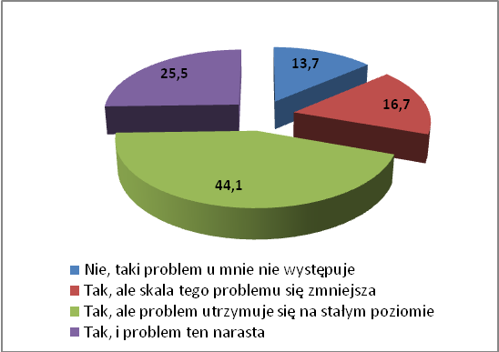 | 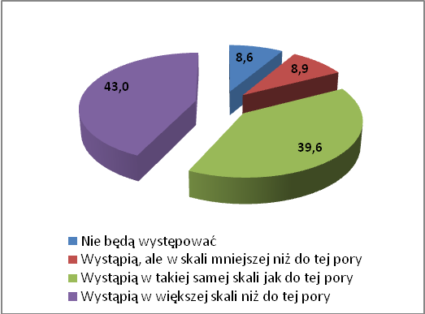

W I kwartale 2009 r. w ramach projektu prowadzonego przez Konferencję Przedsiębiorstw Finansowych w Polsce oraz Krajowy Rejestr Długów rozpoczęto monitorowanie portfela należności polskich przedsiębiorstw.

Szczególnie w warunkach kryzysu finansowego opinie dotyczące regulowania zobowiązań przez kontrahentów i partnerów polskich przedsiębiorstw mogą stanowić istotny wyznacznik koniunktury rynkowej. Przedsiębiorstwa w ramach udzielanych odpowiedzi nie tylko odpowiadają na pytania, dotyczące stanu i przewidywań w zakresie problemów z odzyskiwaniem należności, ale również wskazują na źródła tych należności, ich strukturę oraz skutki (zarówno jakościowe, jak i ilościowe), wynikające z występowania problemów z zatorami płatniczymi.

Kluczowym obszarem prowadzonego badania są pytania o kierunek zmian w zakresie problemów z odzyskiwaniem należności w polskich przedsiębiorstwach. W przeprowadzonym w połowie stycznia badaniu jedynie 14% przedsiębiorstw wskazuje, że problem odzyskiwania zaległych płatności u nich nie występuje. Można zauważyć, że w grupie ponad ¼ przedsiębiorstw w Polsce (25,5%) problem z odzyskaniem należności w ostatnich trzech miesiącach się nasilił, zaś jedynie w grupie 16,7% polskich przedsiębiorstw widoczne są oznaki poprawy sytuacji w obszarze odzyskiwania należności. W grupie 44% sytuacja jest stabilna i problem ani się nie nasila, ani nie słabnie. Zmiany zachodzące w ostatnich trzech miesiącach nie skłaniają do skrajnego pesymizmu. Warto jednak podkreślić, że przeciętny udział należności, z których wyegzekwowaniem występują problemy w portfelu należności ogółem przedsiębiorstw jest na wysokim poziomie i stanowią one średnio w polskich przedsiębiorstwach 28%.

W obliczu kryzysu finansowego bardziej istotne jest rozstrzygnięcie co do kierunku zmian w jakości portfela należności polskich przedsiębiorstw. W wynikach badań rysuje się bardzo negatywny obraz sytuacji w zakresie obsługi zobowiązań przez polskie przedsiębiorstwa. Ponad 2/5 badanych (43%) spodziewa się pogorszenia portfela swoich należności. Zaledwie 8,9% spodziewa się zmniejszenia problemu z odzyskiwaniem należności, zaś 39,6% oczekuje, że problem ten będzie występował w podobnej skali jak do tej pory.

Również znacząco zmniejszy się prawdopodobnie odsetek przedsiębiorstw, które z odzyskaniem należności nie mają problemów. O ile do tej pory jest to 13,7%, to w nadchodzących trzech miesiącach utrzymania takiej sytuacji spodziewa się zaledwie 8,6% przedsiębiorców.

.
Należności polskich przedsiębiorstw
I kwartał 2009 roku

Czy niespłacane w terminie należności są barierą dla funkcjonowania przedsiębiorstwa? (N=1896) | Skutki problemów z należnościami (N=1335)
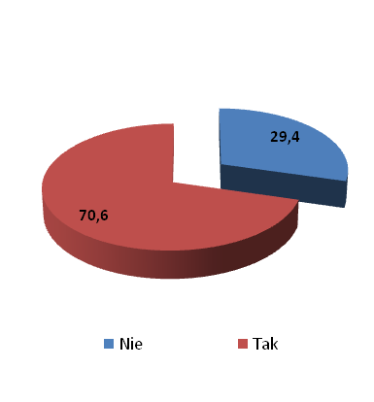 | 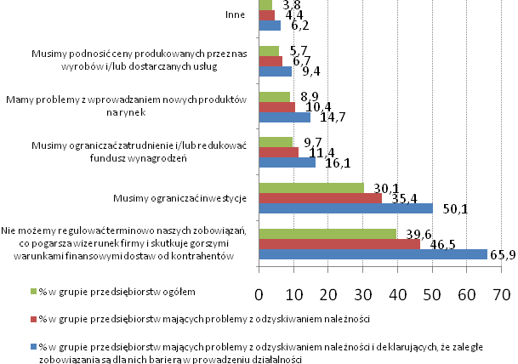

W grupie przedsiębiorstw mających problemy z odzyskiwaniem należności od swoich kontrahentów, ponad 70% zadeklarowało, że występowanie tego zjawiska jest barierą dla działalności przedsiębiorstwa.

Najsilniej widoczną konsekwencją problemów z odzyskiwaniem należności jest tworzenie się zatorów płatniczych. 2/3 spośród przedsiębiorstw identyfikujących tą sytuację jako barierę (a prawie 40% w całej gospodarce) twierdzi, że problemy z odzyskaniem należności przekładają się na niemożność regulowania własnych zobowiązań, co pogarsza jakość obrotu gospodarczego i przekłada się na gorsze warunki finansowe w trakcie kooperacji z partnerami.

30% ogółu przedsiębiorstw w polskiej gospodarce twierdzi, że na skutek problemów z wywiązywaniem się przez partnerów z zobowiązań muszą ograniczać inwestycje. Ok. 10% badanych wskazało, że w konsekwencji problemów z odzyskiwaniem należności muszą ograniczać wynagrodzenia lub zatrudnienie.

W podobnej grupie przedsiębiorstw (8,9%) brak regulowania zobowiązań przez kontrahentów i klientów jest źródłem ograniczenia innowacyjności i skutkuje ograniczeniem wprowadzania nowych produktów na rynek. Prawie 6% ogółu przedsiębiorstw w gospodarce deklaruje, że na skutek zatorów płatniczych muszą podnosić ceny produkowanych przez siebie wyrobów.

Ok. 4% ogółu badanych (a 6% spośród tych, którzy zaistniałą sytuację postrzegają w kategorii bariery) wskazało na inne skutki problemów z odzyskiwaniem należności. Są to m.in. konieczność finansowania się pieniędzmi banku, niemożność zamówienia wystarczającej liczby towarów, konieczność zatrudnienia dodatkowej osoby do prowadzenia bieżącej kontroli spływania należności, ale przede wszystkim wskazywane są skutki związane z ograniczeniem płynności finansowej i możliwością doprowadzenia do bankructwa.

Widocznym jest, że skala negatywnego oddziaływania nieterminowo obsługiwanych należności jest w gospodarce bardzo znacząca. W warunkach kryzysu gospodarczego, z jakim mamy do czynienia obecnie, występowanie zatorów płatniczych może przyczynić się do szybszego rozprzestrzeniania się jego skutków. Wiele przedsiębiorstw może zacząć borykać się z problemami bieżącej płynności, lecz najbardziej dotkliwym dla gospodarki może być konieczność ograniczenia inwestycji i redukcji zatrudnienia.

Odsetek kosztów ponoszonych przez przedsiębiorstwa, a wynikających z braku regularnej obsługi zobowiązań przez klientów, kontrahentów, … (N=1919) | Struktura portfela należności przeterminowanych: (N=1919)
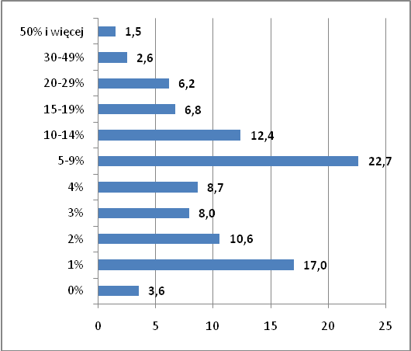 | 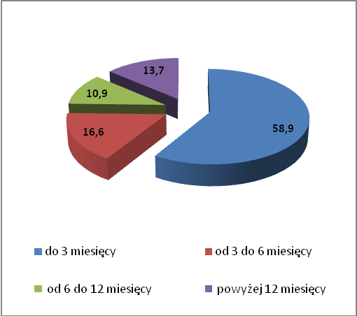

Ocena jakościowych skutków występowania problemów z obsługą zobowiązań uzupełniona została o ocenę udziału w kosztach przedsiębiorstw ogółem tych kosztów, które muszą one ponosić na obsługę nieterminowego regulowania zobowiązań przez kontrahentów i klientów.

Z analizy wynika, że koszty ponoszone przez przedsiębiorców są bardzo znaczące. Jakkolwiek prawie 50% przedsiębiorców, ponoszących tego typu koszty stwierdza, że stanowią one poniżej 5% kosztów ogółem przedsiębiorstwa, to już pozostała połowa badanych uważa, że stanowią one 5% lub więcej ogólnych kosztów.

Niepokojące jest, że 10% przedsiębiorstw w Polsce ponosi koszty na poziomie 20% i więcej ogółu kosztów na skutek braku terminowego regulowania płatności przez klientów i kontrahentów.

Wciąż optymizmem napawają dane dotyczące struktury należności przeterminowanych.

Pomimo znacznej skali problemu przeterminowanych należności (średnio 28% należności w portfelu polskich przedsiębiorstw to należności przeterminowane), prawie 60% w grupie należności przeterminowanych, to te, których termin zapłaty upłynął mniej niż 3 miesiące wcześniej.

Niespełna 17% portfela przeterminowanych należności stanowią należności, których termin zapłaty był między 3 a 6 miesięcy wcześniej.

W przypadku 11% jest to okres od 6 do 12 miesięcy, a prawie 14% stanowią należności, klasyfikowane jako stracone, czyli te, których termin zapłaty minął ponad 12 miesięcy temu.

